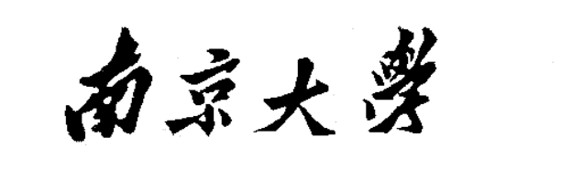

计算机科学与技术系
软件工程实验报告

实验名称： 软件设计与图形建模
学 号： 161220135
姓 名： 吴德亚
指导教师： 张天
实验地点： 基础实验楼乙 208
实验时间： 2019/ 11/29

- 实验名称
软件理解实验
- 实验目的
- 了解和熟悉软件Understand工具的使用，并利用其查看项目统计信息
- 实验要求
- 利用Understand生成类继承图，函数调用图和控制流图
- 尝试更多的Understand更多功能
- 实验环境
- 软件：window10，设计工具“墨刀”、“StarUML”
- 硬件：无
- 项目名称：企业工业级APP分级申请
- 实验内容
- 项目根目录（包含源文件和测试文件）
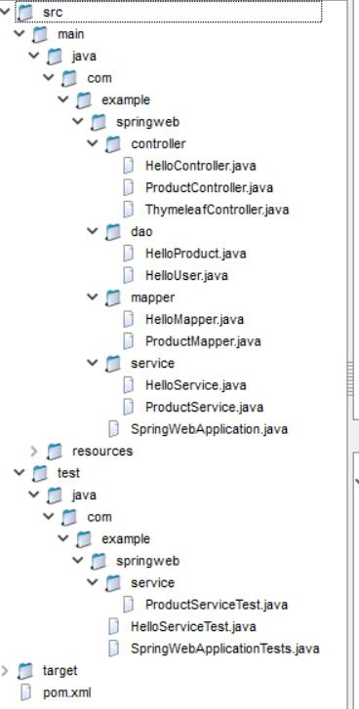
- 查看项目统计信息，补全统计表
- 项目信息见下图：
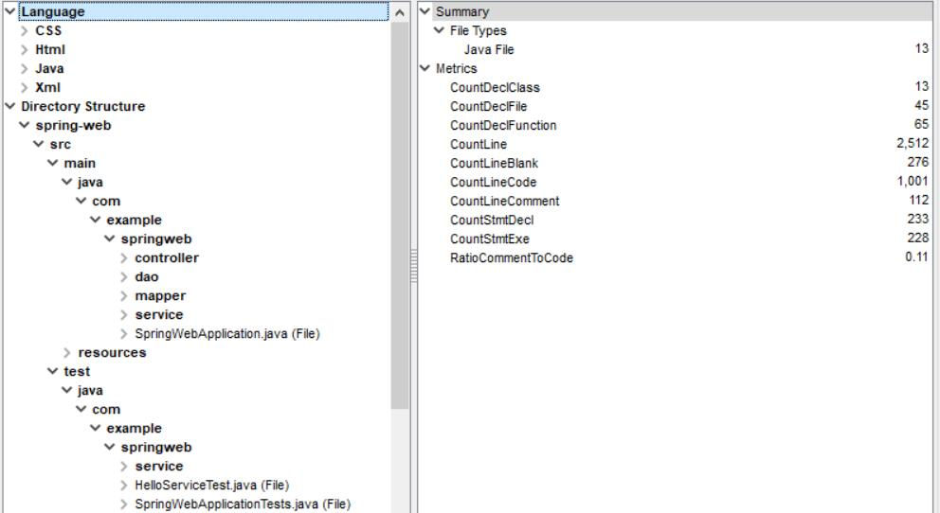
可以看出，countLine 为2512，countLineCode为1001
- 选取类HelloService
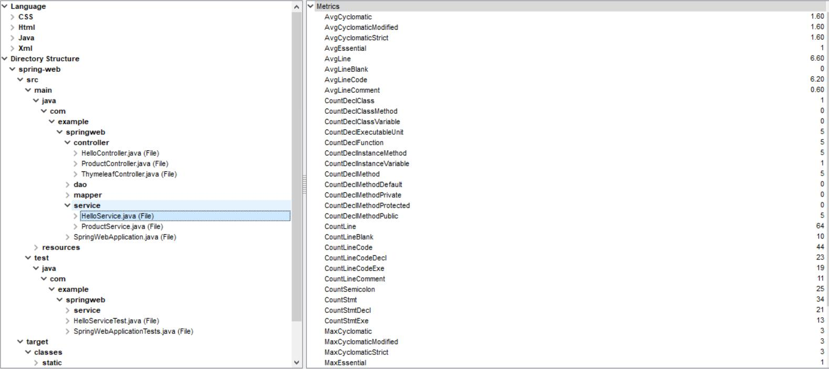
可以看出，countDeclInstanceMethod为5，MaxCyclomatic为3
- 选取类HelloService中的函数 updateById
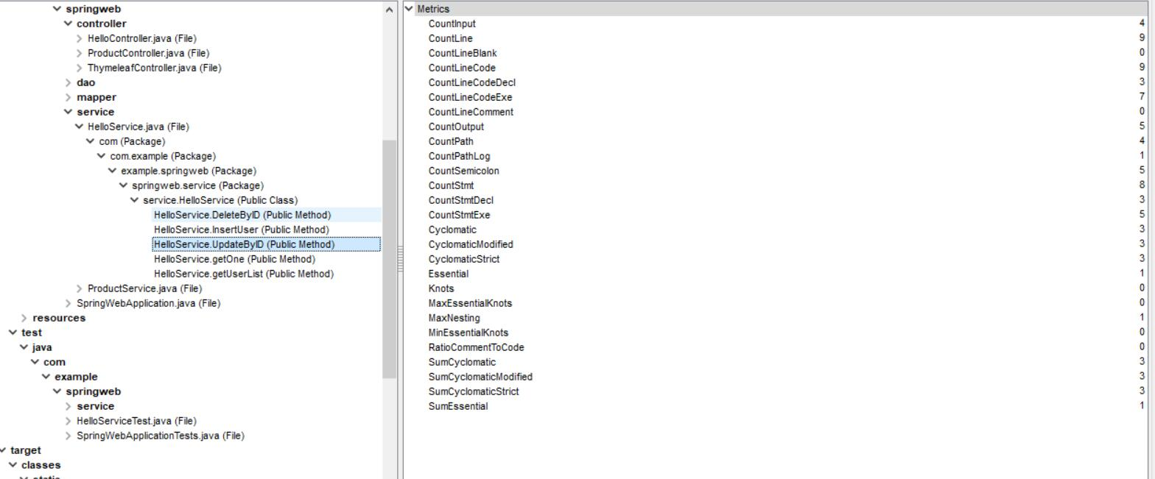
可以看出，countStmt为8，CountStmtExe为5
- 绘制表格如下：
Project Metrics | 数量
Total number of files | 2512
Total number of source code (lines) | 1001
Class Metrics（类名：HelloService）
Number of local method | 5
MaxCyclomatic | 3
Method Metrics（函数名：updateById）
Number of statement | 8
Number of lines containing executable source code | 5

- 选择函数生成Butterfly和Control Flow
- HelloService中的updateById函数
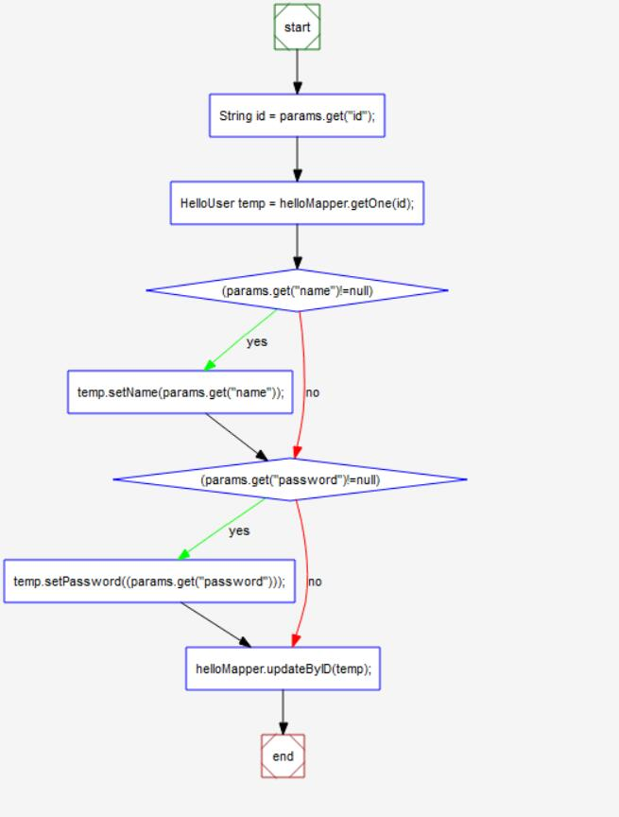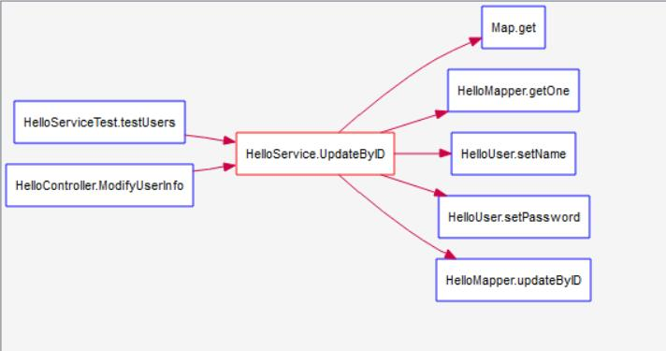
- ProductService中的getOne函数
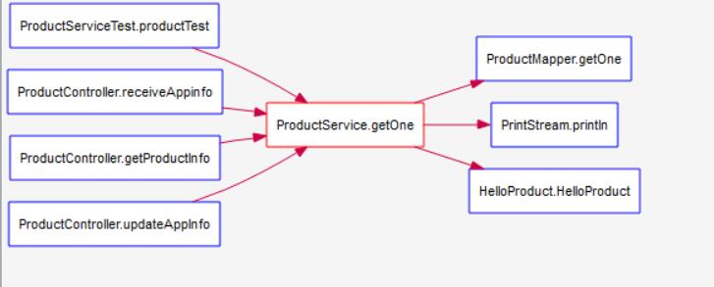
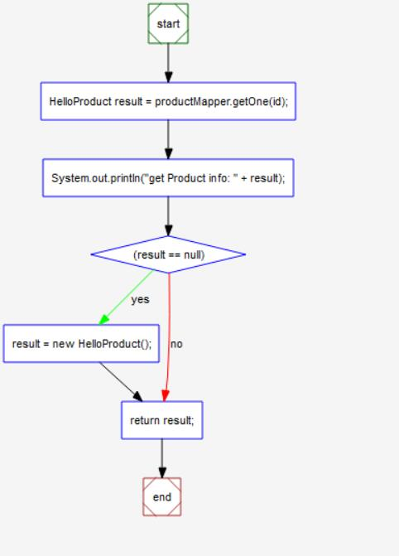
- 其他功能（文件依赖，类内构造，函数调用，treemap等）
- 文件依赖（control依赖service，service依赖Mapper,Mapper依赖User/product对象）
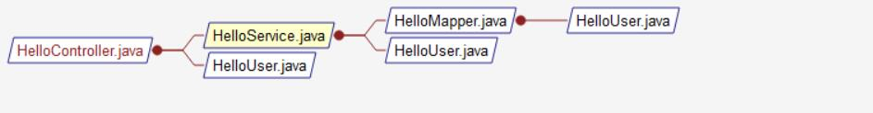
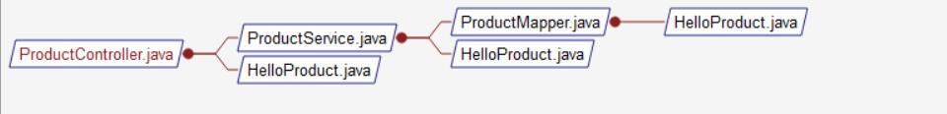

- 类内构造（选取HelloControl和ProductControl类），比如：对象helloControl内部包含变量helloservice,Logger,currentUserId等，包含增添，修改，删除，查询函数等。
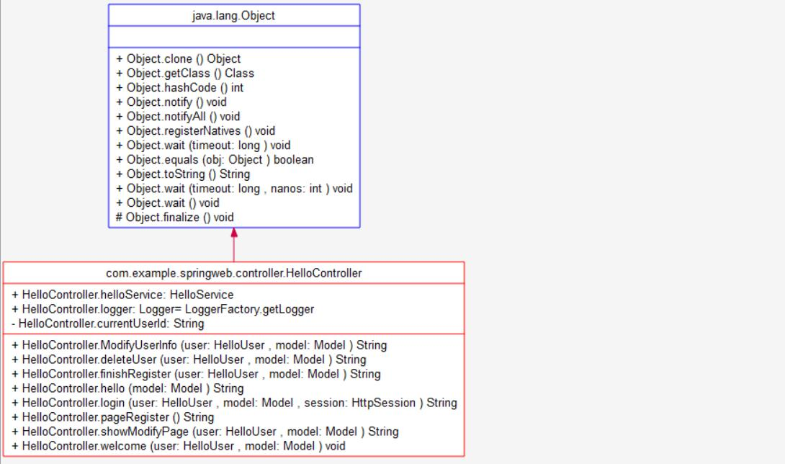
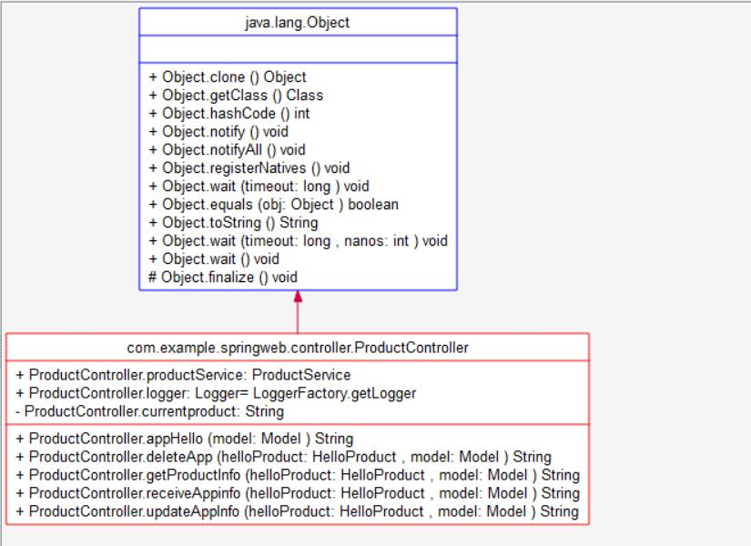
- 对象内部函数调用其他函数关系（详见附件，篇幅太小放不下），比如：welcome函数调用HelloService对象内部函数。
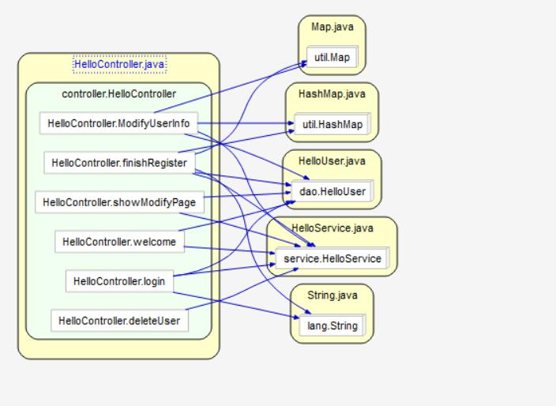
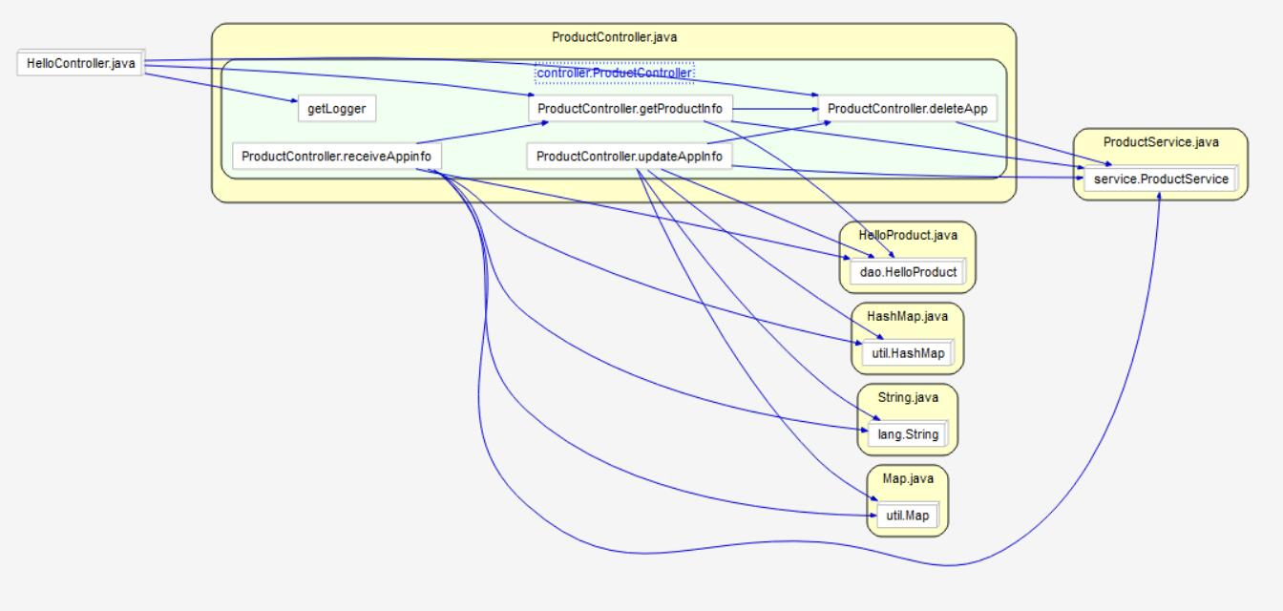
- Treemap（详见附件treemap.jpg）
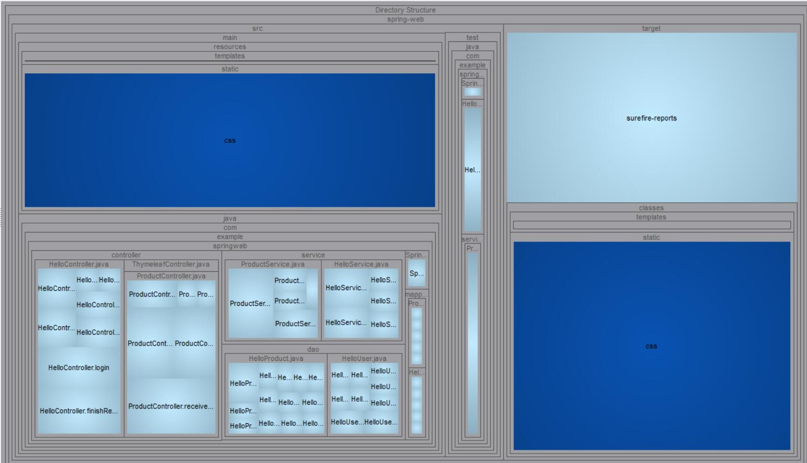
- 时序图（详见附件：helloController-login.jpg）
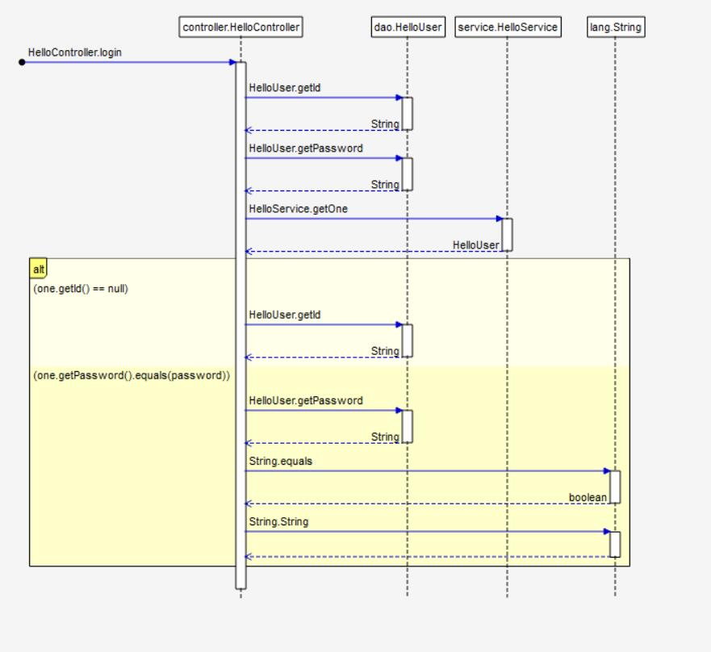
- 整个项目的butterfly，可以看到controller，service，mapper，dao之间存在不同程度的依赖。
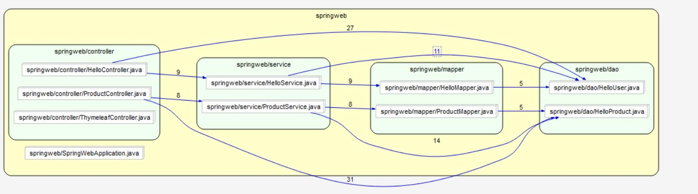
- 如何进行该工具进行辅助开发
- 方便我们进行源码的阅读，而且容易获取文件中函数执行流图（control flow），函数之间的调用关系（butterfly），整体代码统计（可按不同类型文件统计，不同文件夹统计），大大方便了后续修改开发。
- 支持多种语言，多平台，支持语法高亮、代码折叠，点击跳转，书签等阅读功能，方便了代码的阅读。
实验评分：
指导教师签字：
2019年 11月 30日

